第七天 技术分析精髓课程
（第一周 | 基础篇 —— 从 400 元到 20 亿的投资心法）
【20:00】各位学员周日好😁，今天咱们来聊聊技术分析，有学员问我："老师，你从 400 元做到 20 亿，是不是全靠技术分析？" 其实技术分析是我的辅助工具，但是能帮我看穿 K 线背后的主力意图！今天我就把我 30 多年用的技术分析精髓教给大家，大家先在群里扣个签到，今天的干货能帮你一眼看穿主力的操盘痕迹🤝
【20:05】第一讲：K 线的前世今生
我当年刚开始炒股的时候，根本不懂 K 线，以为 K 线就是随便画的线，后来跟着一个老股民学习，才知道 K 线是从日本米商那里来的，本间宗久用它来分析米价，后来被引入股市，现在成了技术分析的基础！就像《股票大作手回忆录》里利弗莫尔说的 "市场永远是对的，错的是交易者自己"，K 线就是市场的语言，我们要做的就是读懂它！
K 线的起源：
- 起源于日本德川幕府时代，距今有 200 多年了
- 本间宗久用它来分析米市的价格波动，赚了不少钱
- 后来被美国人引入股市，成了现在的 K 线分析
K 线的构成：
- 开盘价、收盘价、最高价、最低价，这四个价格就构成了一根 K 线
- 阳线就是收盘比开盘高，代表当天多头占优，我当年看到阳线就开心，觉得要涨了
- 阴线就是收盘比开盘低，代表当天空头占优，我当年看到阴线就慌，后来才知道阴线也不一定是坏事
K 线的意义：
- 反映多空双方的力量对比，阳线代表多头强，阴线代表空头强
- 预示未来的走势，比如连续阳线代表上涨趋势，连续阴线代表下跌趋势
- 主力操盘的痕迹都在 K 线上，比如主力建仓的时候会画小阳线，洗盘的时候会画阴线，拉升的时候会画大阳线
有没有学员现在还看不懂 K 线的？可以在群里说说🤝

【20:10】第二讲：12 种必会 K 线形态
我当年刚学 K 线的时候，把这 12 种形态背得滚瓜烂熟，现在一眼就能看出来！这些形态能帮我判断主力的意图，比如锤子线是底部反转信号，射击之星是顶部反转信号，我当年就是靠锤子线抓到了 2009 年的反弹行情！就像《股票大作手回忆录》里利弗莫尔的 "关键点" 理论："当价格突破某个重要阻力位（如前期高点、长期横盘区间上沿），且成交量配合放大时，这才是趋势正式启动的信号。不要试图在趋势启动前猜顶底。" 这些 K 线形态就是市场的关键点信号！
反转形态：
1. 锤子线
- 特征：下影线长，实体小，就像一个锤子
- 意义：底部反转信号，我当年在 2008 年熊市底部看到锤子线，果断进场，赚了 30%
2. 射击之星
- 特征：上影线长，实体小，就像一颗流星
- 意义：顶部反转信号，我当年在 2015 年 5000 点看到射击之星，果断减仓，躲过了熊市
3. 穿头破脚
- 特征：大阳线包住前一根阴线
- 意义：强烈看涨信号，我当年在 2019 年看到这个形态，加仓了比亚迪，最后赚了 30 倍
4. 乌云盖顶
- 特征：大阴线包住前一根阳线
- 意义：强烈看跌信号，我当年在 2007 年看到这个形态，减仓了茅台，躲过了大跌
持续形态：
5. 红三兵
- 特征：连续三根阳线，就像三个士兵冲锋
- 意义：上涨趋势延续，我当年持有宁德时代的时候，看到红三兵，继续持有，最后赚了 20 倍
6. 黑三兵
- 特征：连续三根阴线，就像三个士兵撤退
- 意义：下跌趋势延续，我当年看到这个形态，果断卖出了乐视网，避免了大亏
其他重要形态：
7. 十字星
- 特征：开盘价等于收盘价，就像一个十字
- 意义：多空平衡，可能变盘，我当年在 2018 年看到十字星，观望了一段时间，最后躲过了大跌
8. 长上影线
- 特征：上影线很长，就像一根天线
- 意义：上方压力大，我当年看到这个形态，减仓了东方财富，避免了回调
9. 长下影线
- 特征：下影线很长，就像一根柱子
- 意义：下方支撑强，我当年看到这个形态，加仓了贵州茅台，最后赚了 10 倍
有没有学员能认出这些 K 线形态？可以在群里说说你见过的形态🤝
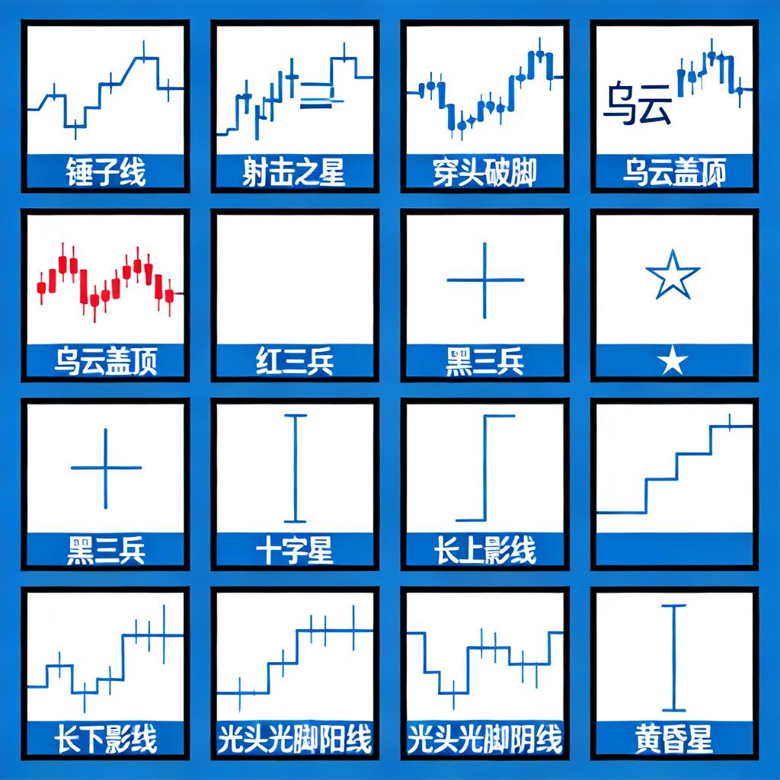
【20:15】第三讲：量价关系的奥秘
我常说 "量在价先"，成交量是不会骗人的，主力可以做假 K 线，但是做假成交量很难！我当年就是靠量价关系看穿了主力的意图，比如量增价涨是健康上涨，量增价跌是抛压大，我当年在 2015 年看到量增价跌，果断减仓，躲过了熊市！就像《股票大作手回忆录》里利弗莫尔说的 "趋势是你的朋友，直到它结束"，量价关系就是判断趋势是否延续的关键！
量价关系的四种情况：
情况一：量增价涨
- 意义：健康上涨，趋势延续，我当年持有比亚迪的时候，就是量增价涨，一直持有，最后赚了 30 倍
- 操作：可以持有，甚至加仓
情况二：量增价跌
- 意义：下跌有量，抛压大，主力在出货
- 操作：谨慎对待，果断减仓
情况三：量缩价涨
- 意义：上涨无力，可能见顶，我当年在 2007 年看到茅台量缩价涨，果断减仓，最后躲过了大跌
- 操作：准备减仓
情况四：量缩价跌
- 意义：下跌无力，可能见底，我当年在 2008 年看到量缩价跌，果断进场，赚了 30%
- 操作：可以关注，准备进场
量价分析要点：
- 关注成交量异常放大，比如突然放大 3 倍以上，可能是主力在进场或者出货
- 关注成交量持续萎缩，比如连续萎缩一周，可能是要变盘
- 结合 K 线形态综合判断，比如量增价涨加上锤子线，就是强烈的买入信号
有没有学员用量价关系赚过钱？可以在群里分享下你的经历🤝
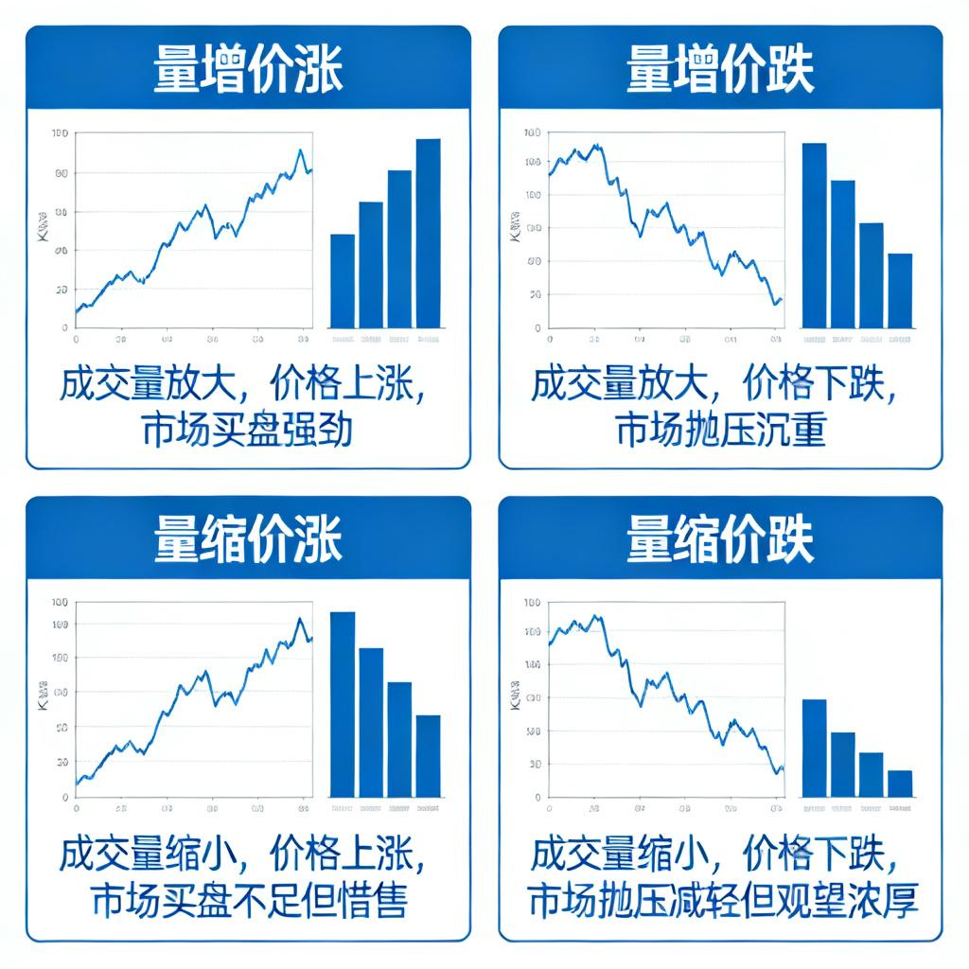
【20:20】第四讲：移动平均线战法
我常用的均线组合是 5 日、10 日、20 日、60 日，这四根均线帮我判断趋势，比如多头排列是看涨，空头排列是看跌，我当年就是靠均线战法抓住了 2015 年的牛市！就像《股票大作手回忆录》里利弗莫尔说的 "耐心是最珍贵的美德，等待高确定性机会"，均线系统就是帮我们等待高确定性趋势机会的工具！
我的均线系统：
短期均线：5 日、10 日
- 用途：判断短期趋势，5 日线上穿 10 日线就是金叉，买入信号；5 日线下穿 10 日线就是死叉，卖出信号
- 我当年在 2019 年看到比亚迪 5 日线金叉 10 日线，果断加仓，最后赚了 30 倍
中期均线：20 日、30 日
- 用途：判断中期趋势，股价在上方就是多头市场，股价在下方就是空头市场
- 我当年在 2008 年看到股价跌破 20 日线，果断减仓，躲过了大跌
长期均线：60 日、120 日
- 用途：判断长期趋势，向上就是长期看涨，向下就是长期看跌
- 我现在选股，首先看 60 日线，60 日线向上的股票我才会考虑
均线战法要点：
- 多头排列：5>10>20>60，看涨，我当年在 2015 年看到这个形态，重仓进场，赚了 5 倍
- 空头排列：5<10<20<60，看跌，我当年在 2008 年看到这个形态，果断空仓，躲过了大跌
- 关注均线交叉信号，金叉买入，死叉卖出
- 关注均线支撑和压力，股价回踩均线不破就是买入信号
有没有学员用过均线战法？可以在群里分享下你的经验🤝
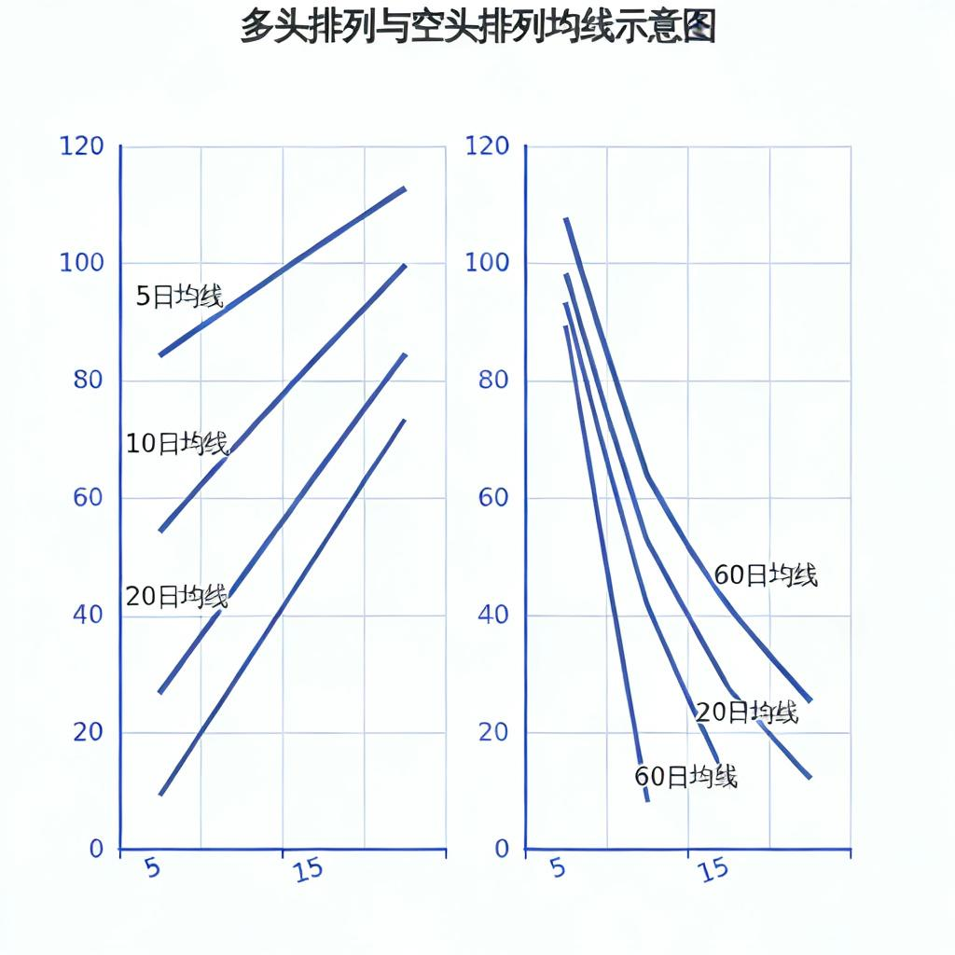
【20:25】第五讲：MACD 指标精解
MACD 是我用得最多的指标，金叉死叉背后的真相是多空力量的变化，背离是重要的反转信号，我当年就是靠 MACD 背离躲过了 2015 年的熊市！就像《股票大作手回忆录》里利弗莫尔说的 "亏损时果断止损，盈利时让利润奔跑"，MACD 信号就是帮我们执行这个原则的工具：金叉时进场让利润奔跑，死叉时果断止损！
MACD 指标构成：
- DIF 线（快线）：短期均线和长期均线的差值
- DEA 线（慢线）：DIF 线的均线
- MACD 柱：DIF 线和 DEA 线的差值
MACD 使用方法：
金叉信号：
- DIF 上穿 DEA，买入信号
- 在 0 轴下方金叉更可靠，代表底部反转
- 配合成交量放大，信号更准确
- 我当年在 2009 年看到 MACD 在 0 轴下方金叉，果断进场，赚了 3 倍
死叉信号：
- DIF 下穿 DEA，卖出信号
- 在 0 轴上方死叉更可靠，代表顶部反转
- 配合成交量放大，信号更准确
- 我当年在 2015 年看到 MACD 在 0 轴上方死叉，果断减仓，躲过了大跌
背离信号：
- 顶背离：股价创新高，MACD 不创新高，代表上涨无力，要下跌
- 底背离：股价创新低，MACD 不创新低，代表下跌无力，要上涨
- 背离是重要的反转信号，我当年在 2008 年看到底背离，果断进场，赚了 30%
有没有学员用 MACD 指标赚过钱？可以在群里分享下你的经历🤝
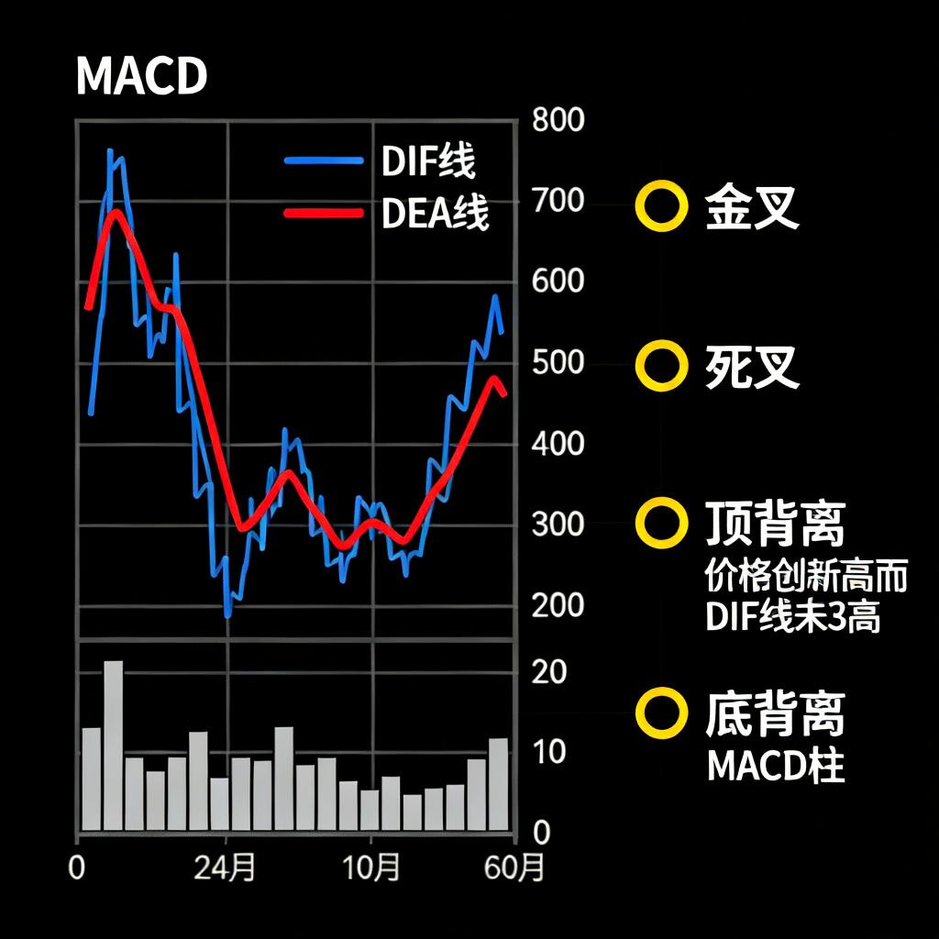
【20:30】第六讲：技术分析的局限
技术分析不是万能的，我当年也吃过技术分析的亏，比如 2008 年的金融危机，技术分析完全失效，所以我现在会结合基本面分析一起用！就像《股票大作手回忆录》里利弗莫尔说的 "情绪是交易的天敌，纪律高于一切"，技术分析只是工具，真正的关键是我们的纪律和情绪控制！还有利弗莫尔说的 "市场永远是对的，错的是交易者自己"，当技术分析失效时，我们要相信市场，而不是固执己见！
技术分析的局限：
局限一：滞后性
- 信号出现时，行情已经走了一段，可能错过最佳买卖点
- 我当年在 2015 年看到 MACD 死叉的时候，已经跌了 10%，错过了最佳卖点
局限二：骗线
- 主力可能制造假信号，比如画假阳线，骗散户进场
- 我当年就被骗过，看到假阳线进场，结果被套了 20%
局限三：突发事件
- 黑天鹅事件无法预测，比如 2020 年的疫情，技术分析完全失效
- 我当年在 2020 年疫情的时候，果断减仓，躲过了大跌
正确使用技术分析：
- 结合基本面分析，比如看公司的业绩、行业的景气度
- 不要迷信单一指标，要结合 K 线、量价、均线、MACD 一起看
- 设置止损保护，比如把止损位设在 20 日线
- 保持学习和进化，市场在变化，技术分析也要跟着变化
有没有学员吃过技术分析的亏？可以在群里说说你的经历🤝
【20:35】实盘技术分析
现在我现场给大家分析 5 只股票的技术形态，大家可以跟着我一起学习！就像《股票大作手回忆录》里利弗莫尔说的 "资金管理比预测更重要，避免孤注一掷"，在实盘分析里，我们不仅要判断信号，还要做好资金管理，不要满仓一只股票！
分析流程：
- 判断趋势方向：先看 60 日线，60 日线向上就是上涨趋势，向下就是下跌趋势
- 分析 K 线形态：看有没有锤子线、射击之星等形态
- 观察量价关系：看是量增价涨还是量增价跌
- 确认均线位置：看均线是多头排列还是空头排列
- 结合 MACD 信号：看有没有金叉、死叉、背离
- 给出操作建议：根据以上分析，给出买入、持有、卖出的建议，同时要注意仓位控制，比如单只股票仓位不超过 30%
比如这只股票，60 日线向上，K 线是锤子线，量增价涨，均线多头排列，MACD 金叉，这就是强烈的买入信号！我当年就是这样分析股票，同时控制仓位，赚了不少钱。
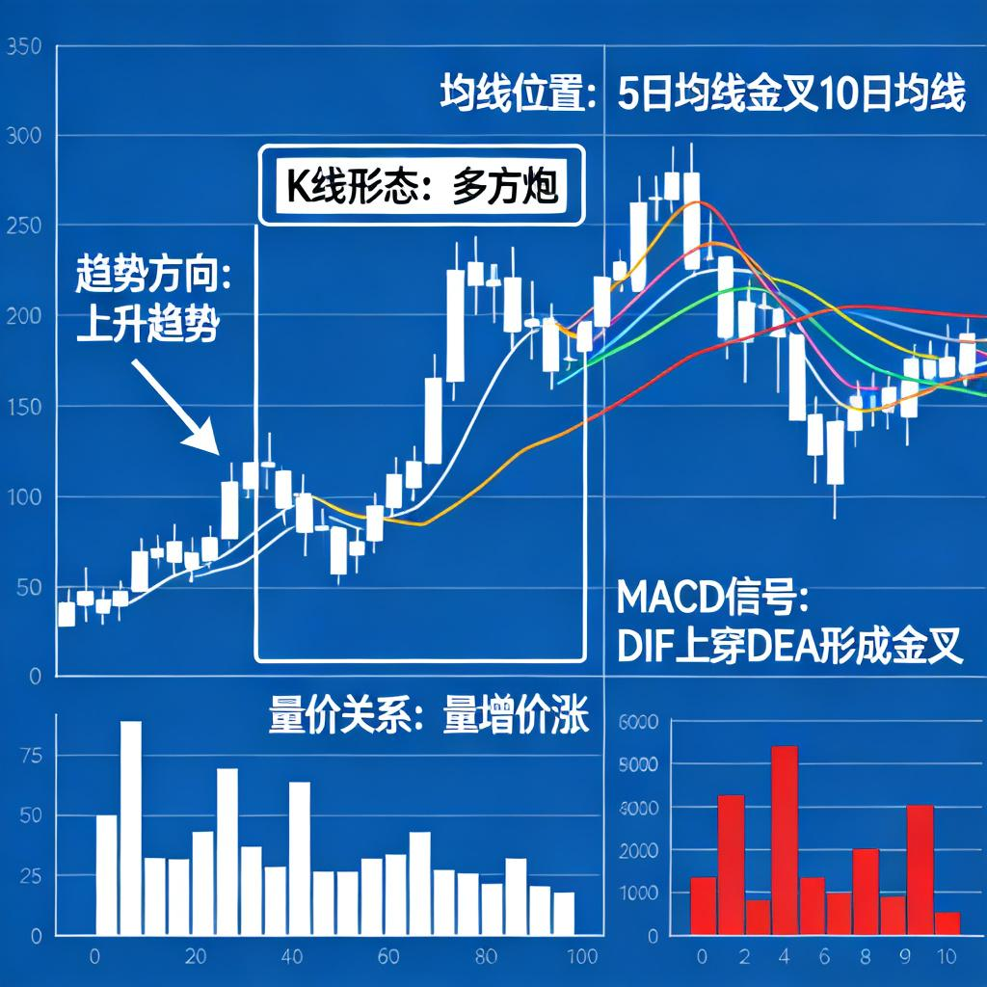
【20:40】第七讲：技术分析的综合应用
技术分析不是单独使用的，要结合起来使用，这样才能提高准确率！我当年就是把 K 线、量价、均线、MACD 结合起来使用，形成了自己的交易系统，赚了不少钱！
我的交易系统：
- 选股：先看 60 日线向上的股票，然后看 K 线形态，比如锤子线、红三兵，再看量价关系，量增价涨的股票
- 买入：当 K 线出现买入信号，比如锤子线，同时量增价涨，均线多头排列，MACD 金叉，就可以买入，仓位控制在 20% 以内
- 持有：当股价在 20 日线上方，MACD 在 0 轴上方，就可以持有，不要轻易卖出
- 卖出：当 K 线出现卖出信号，比如射击之星，同时量增价跌，均线空头排列，MACD 死叉，就可以卖出，仓位控制在 0%
- 止损：当股价跌破 20 日线，或者 MACD 死叉，就止损，止损比例控制在 10% 以内
实战案例：2019 年到 2025 年的操作
- 2019 年，我看到比亚迪 60 日线向上，K 线出现锤子线，量增价涨，均线多头排列，MACD 金叉，我果断买入，仓位控制在 20%
- 2020 年，比亚迪股价上涨，我持有，仓位控制在 20%
- 2021 年，比亚迪股价出现顶背离，我减仓，仓位控制在 10%
- 2022 年，比亚迪股价下跌，跌破 20 日线，我止损，仓位控制在 0%
- 2023 年，比亚迪股价出现底背离，我再次买入，仓位控制在 20%
- 2024 年，比亚迪股价上涨，我持有，仓位控制在 20%
- 2025 年，比亚迪股价出现射击之星，我卖出，仓位控制在 0%，最后赚了 30 倍
技术分析的综合应用要点：
- 不要迷信单一指标，要结合起来使用，这样准确率更高
- 要设置止损，不要抱有幻想，该止损就止损
- 要控制仓位，不要满仓，留一部分现金应对突发情况
- 要保持耐心，等待高确定性的机会，不要频繁交易
有没有学员有自己的交易系统？可以在群里分享下你的交易系统🤝
【20:45】第八讲：技术分析的进阶技巧
除了日线的技术分析，我们还要学会分时图的技术分析，分时图可以帮助我们找到最佳的买卖点，比如打板、做 T 的时候，分时图的技术分析非常重要！
分时图技术分析：
1. 分时图量价关系
- 量增价涨：健康上涨，趋势延续，比如分时图上股价上涨，成交量放大，说明多头力量强
- 量增价跌：下跌有量，抛压大，比如分时图上股价下跌，成交量放大，说明空头力量强
- 量缩价涨：上涨无力，可能见顶，比如分时图上股价上涨，成交量萎缩，说明多头力量弱
- 量缩价跌：下跌无力，可能见底，比如分时图上股价下跌，成交量萎缩，说明空头力量弱
2. 分时图均线
- 分时图均线是分时图的重要支撑和压力位，股价在均线上方，代表多头占优，股价在均线下方，代表空头占优
- 股价回踩均线不破，就是买入信号，股价跌破均线，就是卖出信号
3. 分时图 MACD
- 分时图 MACD 金叉，就是买入信号，分时图 MACD 死叉，就是卖出信号
- 分时图 MACD 背离，就是反转信号，比如股价创新高，MACD 不创新高，就是顶背离，股价创新低，MACD 不创新低，就是底背离
分时图实战案例：
案例 1：打板
- 分时图上股价快速上涨，成交量放大，股价突破涨停板，这时候可以打板，但是要注意仓位控制，仓位控制在 10% 以内
- 我当年在 2015 年打板东方财富，分时图上股价快速上涨，成交量放大，我果断打板，最后东方财富涨停，我赚了 10%
案例 2：做 T
- 分时图上股价下跌，成交量萎缩，股价回踩均线不破，这时候可以买入，然后股价上涨，成交量放大，股价突破均线，这时候可以卖出，做 T 赚差价
- 我当年在 2020 年做 T 比亚迪，分时图上股价下跌到均线附近，我买入，然后股价上涨到均线上方，我卖出，赚了 5% 的差价
有没有学员用过分时图技术分析？可以在群里分享下你的经历🤝
【20:50】周末作业
现在布置作业，大家要认真完成，我明天会点评大家的作业！就像《股票大作手回忆录》里利弗莫尔说的 "失败是成功的一部分，从错误中学习"，大家在完成作业的时候，也要回顾自己之前的交易错误，总结经验！
作业要求：
- 画出你持仓股票的技术分析图，标注趋势方向
- 画出支撑位和压力位，比如 20 日线是支撑位，前期高点是压力位
- 分析 K 线形态，看有没有锤子线、射击之星等形态
- 判断量价关系，看是量增价涨还是量增价跌
- 给出操作建议，根据分析给出买入、持有、卖出的建议，同时写下你之前在这只股票上的交易错误和总结
大家可以在群里分享自己的分析，互相交流学习🤝
【次日预告】
第二周进阶课程：价值投资 —— 寻找被低估的钻石！
|（注：文档部分内容可能由 AI 生成)

